苗栗縣立大倫國中辦理108年度上半年防災演練成果照片
- 辦理時間:108年3月12日
- 辦理地點:大倫國中操場
- 辦理人數:582
- 成果照片
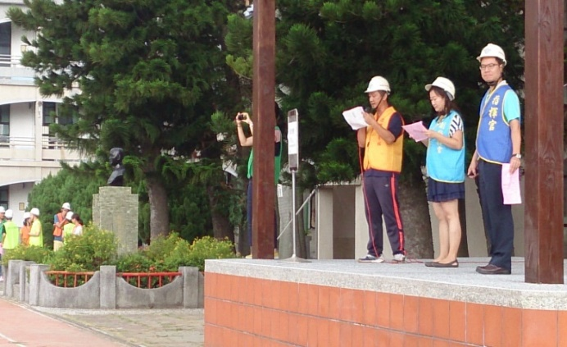  成立指揮中心 | 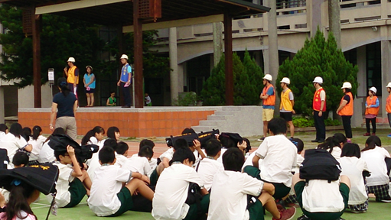  全體師生至避難場集合
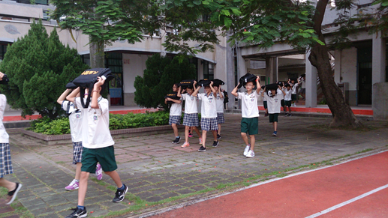  進行避難疏散動作演練 | 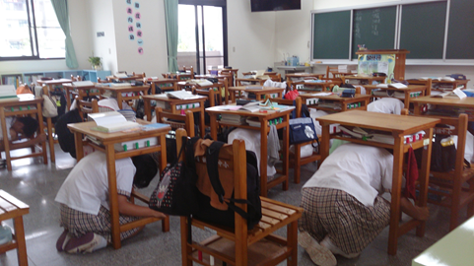  進行避難疏散動作演練

